


Автор Шолохова Ярослава

«Моё любимое село Кукуштан»
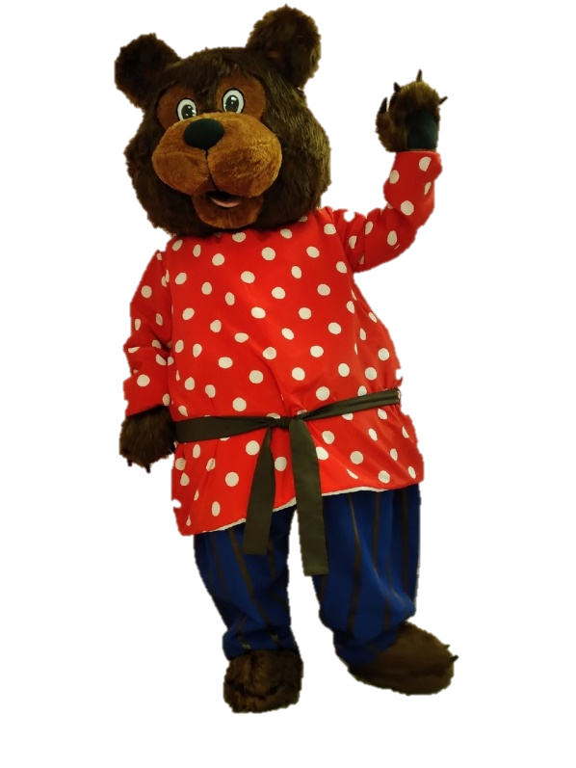

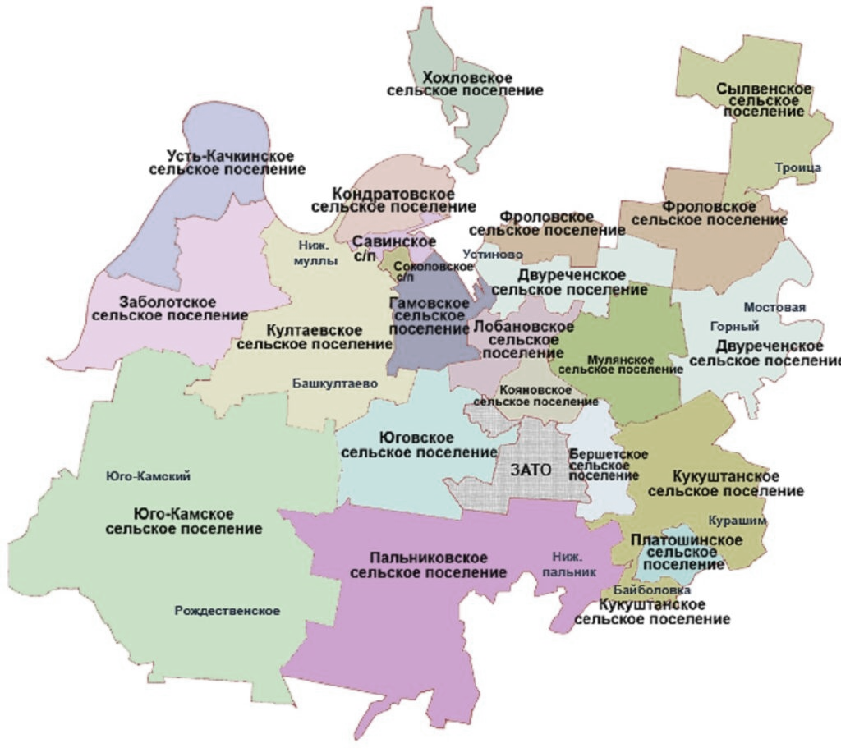



«Моё любимое село Кукуштан»
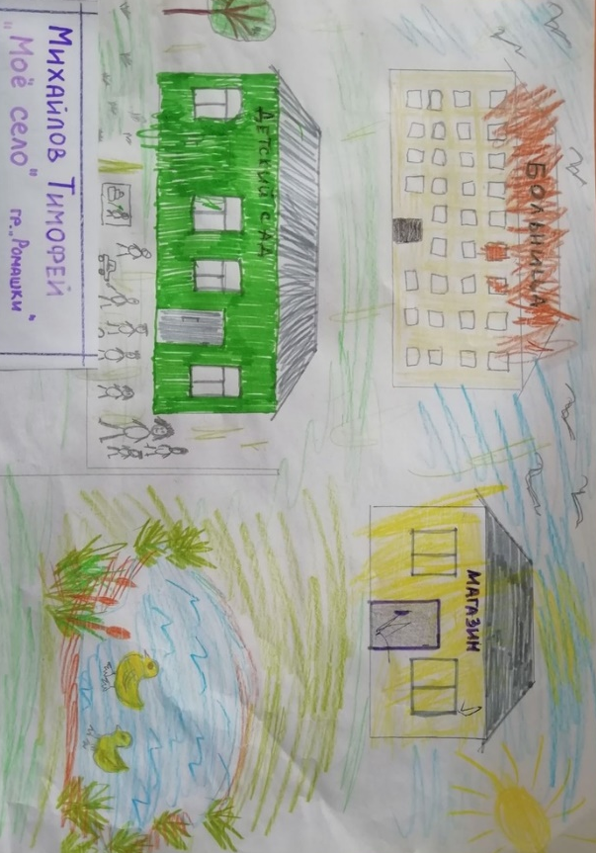
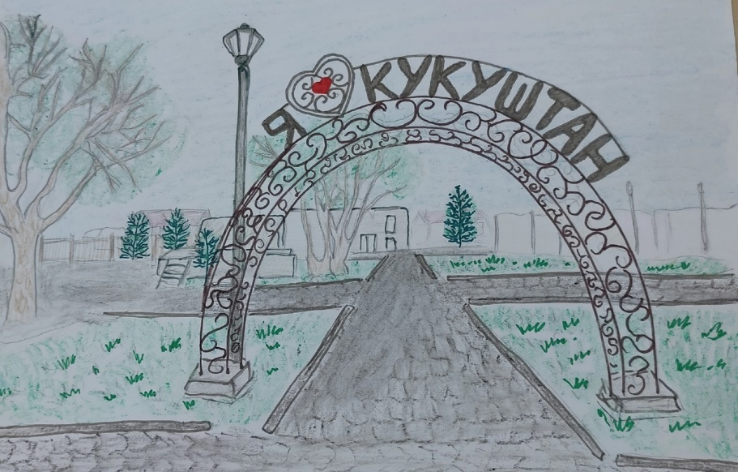
Меня зовут Ярослава. Я живу в удивительном месте Пермского края, поселке Кукуштан. Наш поселок возник 114 лет назад и расположен он на правом берегу реки Бабка в Пермском округе, Пермского края. У нас есть великолепный парк Победы, где можно отдохнуть, покататься на каруселях, роликах, поиграть в спортивные игры и позаниматься спортом на тренажерах. В нашем Доме Культуры есть возможность заниматься в разных секциях и кружках, и посещать различные праздничные мероприятия. А еще в нашем поселке можно посетить соляную комнату, чтобы укрепить свое здоровье. В нашем поселке есть железнодорожная станция, через нее проходят поезда во все концы нашей большой страны. Я люблю свой поселок, потому что здесь мой дом и мои самые близкие люди.

«Знаменитые люди моего села»


В нашем посёлке жил известный поэт Юрий Николаевич Изместьев. Когда ему было 2 года, он вместе со своей семьёй переехал жить в посёлок Кукуштан. Спустя 5 лет маленький Юра пошёл учиться в Кукуштанскую школу. Во время обучения в школе поэт увлёкся футболом. Активно играл до 44 лет за Кукуштан и Платошино. Был тренером кукуштанской футбольной команды. Юрий Николаевич был частым гостем Кукуштанской библиотеки. Выступал перед учениками Бабкинской школы. Первые сборники стихов самостоятельно были напечатаны в нашей библиотеке в 1999 году. Так уж случилось, что Юрий Николаевич не смог издать свои стихи при жизни. Долгожданный сборник «Я стихов счастливых не пишу» был издан посмертно. В честь памяти нашего поэта Юрия Николаевича Изместьева в Парке Победы в 2017 году была установлена мемориальная доска».
